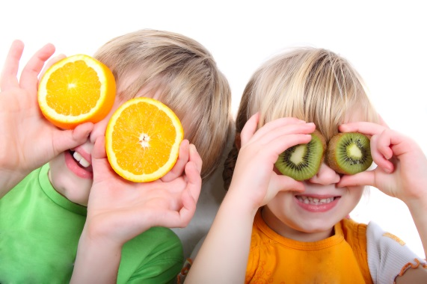





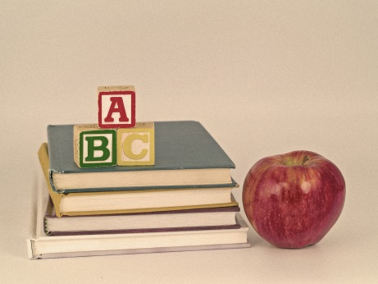

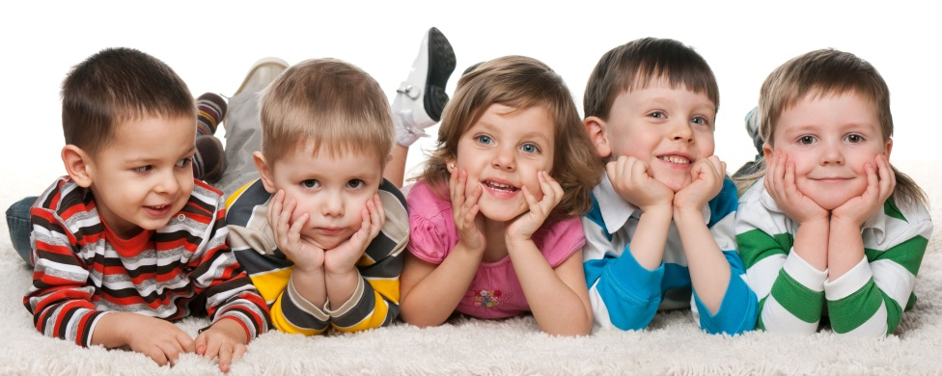



**Pædagogisk materiale til institutioner med PAU-elever**

Indhold

[Elevens ansættelsesvilkår 3](#_Toc175566047)

[Forventninger til eleven 3](#_Toc175566048)

[Prøvetid 4](#_Toc175566049)

[Uddannelsessamtaler i oplæring 5](#_Toc175566050)

[Forventningsafstemning vejleder og elev imellem 5](#_Toc175566051)

[Midtvejssamtale 6](#_Toc175566052)

[Slutsamtale 6](#_Toc175566053)

[Oplæring for den pædagogiske assistentuddannelse 7](#_Toc175566054)

[Personlige kompetencer 7](#_Toc175566055)

[Erhvervsfaglig kompetence 9](#_Toc175566056)

[Kompetenceniveauer 11](#_Toc175566057)

[Kompetencemål for den pædagogiske assistentuddannelse 14](#_Toc175566058)

[Refleksion 16](#_Toc175566059)

[Samlet vejledning til udfyldelse af erklæringer i oplæringen 18](#_Toc175566060)

[Guide til Medarbejderportalens dokumenter: 18](#_Toc175566061)

[Vurderingsskema til prøvetidsbedømmelse 18](#_Toc175566062)

[Erklæring om oplæring og Hjælpeskema 18](#_Toc175566063)

[Noter 20](#_Toc175566064)

[Yderligere oplysninger 20](#_Toc175566065)

# Elevens ansættelsesvilkår

Eleven er ansat uden for normering, men oplæringen skal afspejle dagligdagen i institutionen.

Eleven er ansat gennemsnitligt 37 timer ugentligt inkl. 1 times vejledning pr. uge samt forberedelsestid svarende til ca. 2 timer pr. uge.

Forberedelsestiden kan dog variere fra elev til elev afhængigt af deres faglige niveau.

Forberedelsestiden kan med fordel foregå i institutionen, men har man en fagligt dygtig og disciplineret elev kan denne også tilrettelægges hjemme.

Ferie

Eleven har ret til at afholde 5 ugers ferie med løn pr. ferie år. Ferien afholdes jf. elevens skole- og oplæringsplan, som eleven har fået udleveret ifm. sin ansættelse.

Har eleven ønsker til ferie ud over det anførte, skal uddannelseskoordinator altid involveres. Hvorvidt eleven kan afholde ferie, afhænger af, hvor meget ferie eleven har optjent og om ferien vurderes at være forenelig med arbejdet med læringsmålene.

Sygdom

Ved sygdom skal eleven følge retningslinjerne i den pågældende oplæringsinstitution og efterfølgende kontakte uddannelseskoordinator.

Eleven er informeret herom ved ansættelsen.

# Forventninger til eleven

I forbindelse med ansættelsen er eleven gjort opmærksom på, at vi i kommunen har følgende forventninger til at eleven:

* Er engageret, reflekterende og spørgende
* Er kritisk overfor egne og andres handlinger
* Overholder aftaler
* Udvikler faglige og personlige kompetencer
* Viser ansvarlighed over for andre
* Siger til og fra
* Er med til at skabe et godt samarbejde med kollegaer og borgere
* Er bevidst om eget ansvar i forhold til at nå de personlige og faglige mål for uddannelsen
* Har medansvar for at få indfriet egne forventninger
* Er medansvarlig i planlægning af læringsforløbet
* Viser respekt, ansvar og hensyn i forhold til de arbejdsopgaver, der skal løses
* Er opsøgende for at lære nyt og søger vejledning
* Opnår indsigt og forståelse for rollen som professionel i samarbejde med andre
* Forbereder sig skriftligt til vejledning og afleverer en skriftlig slutevaluering af læringsforløbet

# Prøvetid

Elevens første oplæringsperiode på 3 måneder er også elevens prøvetid.

Det er derfor meget vigtigt, at institutionen er særligt opmærksomme på dem, både fagligt men også i forhold til, hvordan de begår sig på arbejdsmarkedet. Det er vigtigt, at man i institutionen gør sig overvejelser om, hvorvidt man på sigt kan se eleven som en fremtidig kollega.

Når eleven har været i oplæring i en måned skal der udfyldes et vurderingsskema til bedømmelse af prøvetid.

Uddannelseskoordinator sørger for at fremsende skemaet i god tid.

Samme skema skal også udfyldes efter 2 måneder.

Skemaerne fremsendes til uddannelseskoordinator.

Det er vigtigt, at eleven er gjort bekendt med indholdet.

Hvis det vurderes, at eleven ikke skal fortsætte med uddannelsen, skal uddannelseskoordinator altid kontaktes. Dette skal ske inden for de første to måneder i oplæringen. Det er koordinator som ansætter og afskediger i samarbejde med HR.

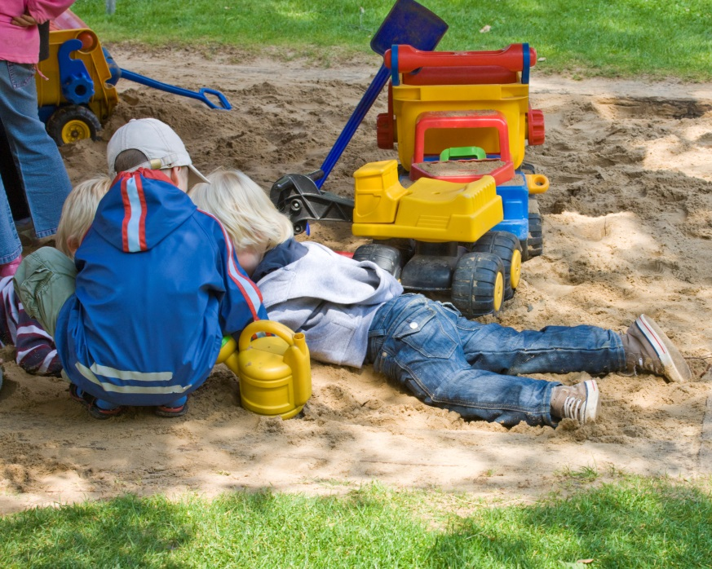

# Uddannelsessamtaler i oplæring

I løbet af læringsperioderne afholdes et antal uddannelsessamtaler og vejledningssamtaler. For bedst at støtte op om uddannelsesforløbet samt de personlige og faglige læringsmål kan antallet af samtaler variere fra elev til elev.

Samtalerne har forskelligt indhold afhængig af, hvornår de afholdes i uddannelsesforløbet.

Samtalerne foregår som dialog mellem elev og oplæringsvejleder, til tider kan uddannelseskoordinator eller institutionsleder også være med i samtalen.

Der afholdes i løbet af oplæringen minimum 3 samtaler.

## Forventningsafstemning vejleder og elev imellem

I forbindelse med, at eleven starter i oplæring, kan det være en fordel at afstemme forventninger til hinanden.

Formålet er:

* Få en afklaring af gensidige forventninger/forudsætninger til oplæringsperiodens indhold og oplæringsmål.
* At elev og vejleder udveksler tanker, ønsker og forventninger for sammen at kunne planlægge uddannelsesforløbet med udgangspunkt i målene for oplæringsperioden.
* At eleven bliver bevidst om egen måde at lære på, for at udvikle erhvervsfaglige kompetencer.

Forslag til emner:

* + Hvor ofte skrives logbog, og hvornår afleveres denne til vejleder og drøftes?
  + Hvornår og hvordan skal fremtidig vejledning foregå – forberedelse, hvem udarbejder dagsorden m.m.?
  + Omfanget af selvstændige aktiviteter og hvornår de skal udføres
  + Aflevering af smtte-modeller m.m.
  + Hvilket værktøj anvendes til at følge arbejdet med læringsmål og hvor ofte?
  + Studietid/forberedelse, omfang og hvornår?
  + Elevens punkt på personalemøde – hvordan?
* Skolebaggrund/tidligere uddannelse og fritidsjob
* Tidligere uddannelse
* Eventuelle erfaringer fra lignende job områder
* Fysiske muligheder og begrænsninger
* Psykiske muligheder og begrænsninger
* Sociale muligheder og begrænsninger
* Erfaringer med at gå i skole
* Motivation for uddannelse
* Engagement for uddannelse
* Erfaringer med at lære
* Forventninger og behov for støtte og hjælp under uddannelsen
* Interesseområder
* Evt. erfaringer fra sidste oplæring
* Det videre arbejde med målene for oplæringen
* Planlægning af det videre uddannelsesforløb
* Personlige ting, du evt. ønsker der skal tages hensyn til
* Evt.

## Midtvejssamtale

Formålet er:

* At elev og vejleder laver midtvejsstatus over oplæringsperioden og evaluerer gensidige forventninger/ forudsætninger
* Status over oplæringsmål for oplæringen.
* At planlægge resten af oplæringen i forhold til målene.

Forslag til emner der kan snakkes om ved samtalen

* Oplæring forløbet indtil nu
* Erfaringer fra oplæringen indtil nu
* Motivation i oplæringen
* Engagement i oplæringen
* Erfaringer med at lære
* Gode oplevelser og knap så gode oplevelser
* Fortsat behov for støtte og hjælp under uddannelsen
* Hvor langt er eleven med målene
* Det videre arbejde med målene for oplæringen, såvel fagligt som personligt
* Hvad der specielt skal arbejdes videre med
* Planlægning af det videre uddannelsesforløb
* Oplevelse af vejledningen
* Egen trivsel i gruppen
* Forslag til ændringer
* Evt.

## Slutsamtale

Formålet er:

* At elev og vejleder laver slutstatus af oplæringsforløbet
* At elev og vejleder i slutsamtalen har fokus på det videre arbejde med målene i næste oplæringsperiode
* At eleven evaluerer oplæringssted og oplæringsperiode

Forslag til emner der kan snakkes om ved samtalen

* På hvilke kompetenceniveau er målene nået
* Det videre arbejde med målene i skole og oplæring, såvel fagligt som personligt
* Hvad der specielt skal arbejdes videre med i skole og oplæring
* Hvad er gået rigtig godt
* Elevens faglige og personlige udvikling
* Evaluering af vejledningen
* Oplæringsstedets læringsmuligheder
* Forslag til udviklingsområder
* Evt.

# Oplæring for den pædagogiske assistentuddannelse

Formålet med oplæringsperioderne er, at eleven under vejledning afprøver, reflekterer over og udvikler sine faglige og personlige kompetencer. Formålet er ligeledes, at eleven i oplæringen udvikler forståelse for sin særlige rolle som fagperson inden for det pædagogiske område.

Eleven skal i løbet af sin uddannelse udvikle erhvervsfaglige kompetencer, som består af faglige og personlige kompetencer.   
Faglig kompetence kan meget kort beskrives som:

Viden og praktisk kunnen. Det man ved og det man kan.

Personlig kompetence kan meget kort beskrives som:   
Holdninger, at forholde sig til og indgå i relationer til andre mennesker, kommunikation, evne til samarbejde, situationsfornemmelse, nysgerrighed, indgå i forandringsprocesser, kunne agere i social- og kulturel mangfoldighed, parathed til at lære, lyst til at udvikle sig fagligt og personligt.

Eleven er i løbet af sin uddannelse i Aabenraa kommune i oplæring indenfor både almen- og specialområdet.

## Personlige kompetencer

Skoleundervisningen og oplæringsuddannelsen skal tilrettelægges således, at eleverne udvikler personlige kompetencer, som er relevante for udførelsen af erhvervsfunktionen. Der er ikke krav om et bestemt niveau, eleven skal opnå, det vigtige er, at eleven udvikler sig i løbet af sin uddannelse - og dermed får nogle personlige redskaber til at holde sig i gang og stadig udvikler sine personlige kompetencer til at arbejde med omsorg for andre mennesker.

Eleven skal gennem undervisningen og oplæringsuddannelsen udvikle følgende personlige kompetencer:

* Initiativ, selvstændighed, ansvarlighed og empati for på den baggrund at kunne møde andre mennesker på en etisk og respektfuld måde og kan se egen andel i udviklingen af mellemmenneskelige relationer.
* Kan yde omsorg for sig selv og andre på en nærværende og professionel måde.
* Har forståelse af kommunikationens betydning for at forstå, indgå i og udvikle en professionel praksis.
* Kan indgå aktivt i samarbejdsrelationer og opgaveløsning ud fra egne fysiske, psykiske, sociale og kulturelle ressourcer
* Har indsigt i egne lærings- og motivationsmæssige styrker og udviklingspotentialer.
* Har nysgerrighed, kreativitet og åbenhed og lyst til kontinuerligt at lære og til at indgå i forandringsprocesser
* Kan håndtere og agere i en social- og kulturel mangfoldighed
* Har færdigheder i at være aktivt søgende, spørgende og kritisk samt evne til at kunne handle hensigts i uforudsete situationer og
* Kan anvende evaluering og selvevaluering som et redskab i egen lærings- og udviklingsproces.

Emner som eleven kan arbejde med i forhold til udvikling af de personlige kompetencer

* Udvikler etiske, moralske og empatiske overvejelser.
* Udviser værdighed og respekt for borgerens blufærdighed.
* Udviser respekt for andre og andres forskelligheder.
* Støtter op omkring og udviser respekt for borgerens valg og behov.
* Kan skabe kontakt til andre mennesker, såvel samarbejdspartner, borger og pårørende.
* Siger til i kendte situationer. Siger fra i ukendte situationer.
* Reagerer og tage ansvar for egne observationer i forhold til sin borger og være  
  igangsættende hertil.
* Udviser ansvar for området og opgaverne.
* Overholder tavshedspligten.
* Opnår kendskab til eget ansvars og kompetenceområde og arbejder indenfor dette.
* Kan kommunikere og er opmærksom på sin egen og andres kommunikation, såvel verbalt som nonverbalt.
* Optræder åbent og ærligt.
* Arbejder ud fra arbejdsstedets værdigrundlag, normer, regler og holdninger og stiller spørgsmål hertil. Optræder loyalt overfor trufne beslutninger.
* Udviser lyst og engagement.
* Er bevidst om egne styrker og svagheder.
* Optræder professionelt og med takt og tone.
* Udvikler situationsfornemmelse og overblik i forhold til de behov, der er.
* Bruger sin fantasi og humor, der hvor det er relevant.
* Tager et og udviser et medansvar for egen læring og uddannelse.
* Kan reflektere. Er spørgende og nysgerrig.
* Har mod på forandring og udvikling. Er motiveret.
* Udviser og udvikler initiativ.
* Kender på sigt sine egne faglige og personlige udviklingsområder.
* Kender sine egne læringsstrategier – metoder.
* Udvikler evnen til evaluering og selvevaluering.
* Søger den nødvendige viden og har lyst til at bruge den nye viden.
* Forstår og kan gøre brug af andres kompetencer.
* Holder sig ajour

## Erhvervsfaglig kompetence

I oplæringerne arbejdes der med oplæringsmål.

Det er de samme mål der arbejdes med i både almen- og specialoplæringen.

Ved afslutning af hver oplæring skal der udfyldes et hjælpeskema, som beskriver, hvilke oplæringsmål eleven har arbejdet med i oplæringsperioden, og hvilket niveau eleven har opnået.

I almenoplæringen skal begynder (evt. rutineret) niveau opnås. (efter oplæring 2)

I specialoplæringen skal avanceret niveau opnås i alle mål.

Målene er som følger herunder, men skemaet som skal udfyldes findes på medarbejderportalen (se afsnittet Erklæringer mm.)

Oplæringsmål

Mål 1.   
Eleven kan selvstændigt og sammen med andre varetage de relevante pædagogiske indsatser, opgaver og aktiviteter ud fra gældende lovgivning og lokale strategier for arbejdsområdet.

Mål 2.   
Eleven kan systematisk reflektere over pædagogiske observationer, og anvende observationer til at planlægge, gennemføre, tilpasse og fagligt begrunde pædagogiske aktiviteter, der understøtter målgruppens udvikling, læring, trivsel, og identitetsdannelse, handle på ændrede adfærdsmønstre.

Mål 3.   
Eleven kan identificere og arbejde med pædagogiske mål fra handle- eller læreplaner samt selvstændigt planlægge, gennemføre og evaluere pædagogiske indsatser og aktiviteter, der blandt andet har fokus på den pågældende målgruppe kommunikation og/eller sproglige udvikling.

Mål 4.   
Eleven kan selvstændigt planlægge, gennemføre og evaluere pædagogiske indsatser og aktiviteter under hensyntagen til målgruppens forudsætninger, mestringsevne og med fokus på involverende og medskabende processer og sociale fællesskaber.

Mål 5.   
Eleven kan selvstændigt understøtte målgruppens kompetencer til at etablere venskaber og indgå i sociale relationer.

Mål 6.   
Eleven kan ud fra en faglig og professionel tilgang selvstændigt planlægge og gennemføre pædagogiske omsorgsopgaver med kendskab til og forståelse for målgruppens adfærd og kan imødekomme særlige behov.

Mål 7.   
Eleven kan selvstændigt igangsætte og motivere til pædagogiske aktiviteter, der understøtter succesoplevelser og skaber engagement og glæde ved fysisk aktivitet og bevægelse.

Mål 8.   
Eleven kan selvstændigt planlægge, gennemføre og evaluere pædagogiske indsatser og aktiviteter, der øger målgruppens forståelse for bæredygtighed.

Mål 9.   
Eleven kan selvstændigt anvende hygiejniske retningslinjer og tage initiativ til handlinger, for at afbryde smitteveje og forebygge infektioner.

Mål 10.   
Eleven kan selvstændigt planlægge, gennemføre og evaluere pædagogiske indsatser og aktiviteter, som bidrager til kulturel forståelse, sundhedsfremme og øger målgruppens bevidsthed i forhold til sundhed og livskvalitet.

Mål 11.   
Eleven kan selvstændigt planlægge, gennemføre og evaluere musiske, kreative, æstetiske og kulturelle aktiviteter med fokus på indtryk, oplevelser, dannelse, følelser og kropslige sansninger.

Mål 12.   
Eleven kan anvende og fagligt begrunde anvendelsen af digitale teknologier i pædagogiske aktiviteter, samt reflektere over etiske dilemmaer og vejlede målgruppen om sikkerheden ved brugen heraf.

Mål 13.   
Eleven kan deltage aktivt i faglige drøftelser, samt indgå i samarbejde med professionelle om planlægning af pædagogiske indsatser og aktiviteter.

Mål 14.   
Eleven kan medvirke til udvikling af et godt fysisk og psykisk arbejdsmiljø, herunder arbejde i overensstemmelse med ergonomiske principper og eventuel velfærdsteknologi, samt forebygge fysisk og psykisk vold på arbejdspladsen.

Mål 15.   
Eleven kan indgå i professionelle relationer, samarbejde, nedtrappe konflikter og kommunikere målrettet, empatisk og anerkendende med målgruppen, pårørende og kolleger.

Mål 16.   
Eleven kan reflektere over egen fagprofessionelle rolle, ansvar og kompetenceområde i den pædagogiske praksis, herunder etiske og faglige dilemmaer.

Mål 17.   
Eleven kan selvstændigt dokumentere og evaluere det pædagogiske arbejde med henblik på at understøtte faglig kvalitetsudvikling og tværprofessionelt arbejde.

## Kompetenceniveauer

Præstationsstandarderne er defineret i bekendtgørelse om erhvervsuddannelser nr. 367 af 19/04/2016, § 34.

Præstationsstandarderne begynder, rutineret, avanceret skal anvendes inden for det kompetenceniveau, som gælder for det enkelte uddannelsestrin. Avanceret niveau svarer til det niveau, en nyuddannet forventes at løse sine opgaver på.

Begynderniveau.    
Eleven kan løse en opgave og udføre en aktivitet i en kendt situation eller ud fra en kendt problemstilling eller kan udføre en mere kompliceret aktivitet under vejledning. På dette niveau lægges der vægt på personlig kompetence til at sætte sig ind i uddannelsens fundamentale kundskabs- og færdighedsområder og kompetence til at udvikle ansvarlighed og grundlag for fortsat læring. På begynderniveauet grundlægges ligeledes selvstændighed i opgaveløsning.

Rutineret niveau.    
Eleven kan planlægge og gennemføre en opgave eller aktivitet eller løse et problem i en rutinemæssig eller kendt situation og omgivelse, alene og i samarbejde med andre. På dette niveau lægges vægt på den personlige kompetence til selvstændigt at sætte sig ind i mere komplicerede problemstillinger og til at kommunikere med andre om løsningen heraf. Yderligere lægges vægt på fleksibilitet og omstillingsevne.

Avanceret niveau.    
Eleven kan vurdere et problem, kan planlægge, løse og gennemføre en opgave eller aktivitet eller løse et problem også i ikke-rutinesituationer – alene eller i samarbejde med andre – under hensyn til opgavens art. På dette niveau lægges vægt på den personlige kompetence til at tage selvstændigt ansvar og vise initiativ samt kompetence til selv at formulere og løse faglige og sociale opgaver og problemer. Yderligere lægges vægt på kvalitetssans og kreativitet.

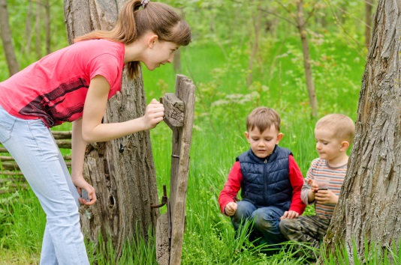

**Begynder niveau**

* Viser interesse
* Kendskab til
* Kan løse opgaver i kendte situationer eller i mindre komplicerede situationer under vejledning
* Håndterer enkle og afgrænsede opgaver
* Forholde sig til
* Viser forståelse
* Gengive/ genkende
* Bliver klar over
* Kender alle elementer enkeltvis, kan håndtere disse, men ikke nødvendigvis i en sammenhængende helhed
* Går i dialog om opståede problemer - lytter og siger sin mening
* Formidler sine observationer og overvejelser om, hvorledes arbejdet udføres
* Modtagende og lyttende i forhold til at lære nyt
* Villig til at lære nyt
* Begyndende ansvarlighed og selvstændighed

**Rutineret niveau**

* Positiv og engageret
* Viden om
* Kan planlægge og gennemføre eller løse et problem i rutine- og/ eller kendte situationer
* Arbejder med at skabe sammenhæng og helhed mellem elementerne
* Håndterer afgrænsede, men mere komplicerede /større arbejdsopgaver
* Løser opståede mindre komplicerede udfordringer alene eller sammen med andre
* Sætter sig selvstændigt ind i de udfordringer, der er
* Vælger handlinger
* Går i dialog med henblik på at løse problemstillingerne
* Formidler sine observationer og overvejelser på en konstruktiv og fremadrettet
* måde
* Samarbejder konstruktivt og problemløsende/ udviklende med andre om udførelse af arbejdsopgaverne
* Selvstændig afprøvende i forhold til at lære nyt
* Kan bruge det lærte på skolen i oplæringen
* Viser fleksibilitet

**Avanceret niveau**

* Højt fagligt niveau
* Indsigt i
* Kan vurdere et problem
* Kan planlægge, løse og gennemføre en opgave eller løse et problem også i ikke rutinerede situationer alene og i samarbejde med andre
* Kan kombinere
* Arbejder bevidst med at udvikle
* Håndterer alle elementer med en tilgang, som er helhedsorienteret og sammenhængende
* Håndterer arbejdsopgaver stort set som de forventes af det faste personale i praksisfællesskabet
* Tager selvstændigt ansvar og viser initiativ til selv at formulere og løse faglige
* opgaver og problemer
* Går i dialog om opståede problemer og bidrager til at udvikle nye måder at løse
* dem på
* Formidler selvstændigt sine observationer og overvejelser over, hvorledes arbejdet udføres på en konstruktiv og fremadrettet måde, så formidlingen bidrager til fortsat udvikling
* Tager selvstændigt initiativ til at udvikle samarbejde med andre og til at gå i dialog
* Selvstændig initiativtagende i forhold til at lære nyt

I de første to oplæringer på almenområdet skal eleven opnå oplæringsmålene på begynder niveau.

Det er ikke et krav at komme på rutineret eller avanceret niveau.

I den sidste oplæring på specialområdet skal eleven opnå oplæringsmålene på avanceret niveau.

Har eleven opnået nogle mål på avanceret niveau i den forrige oplæring, skal der stadig arbejdes med disse mål i specialoplæringen, da det er forskelligt, hvordan der arbejdes på de respektive områder. Jo mere eleven har arbejdet med målene i de første oplæringer, jo lettere bliver det at overføre til specialoplæringen.

*Det hele kræver, at eleven får mulighed for at prøve de kræfter af i det læringsrum, de er i.  
At eleven får mulighed for at gå i dialog, sige sin mening, løse opgaver osv.*

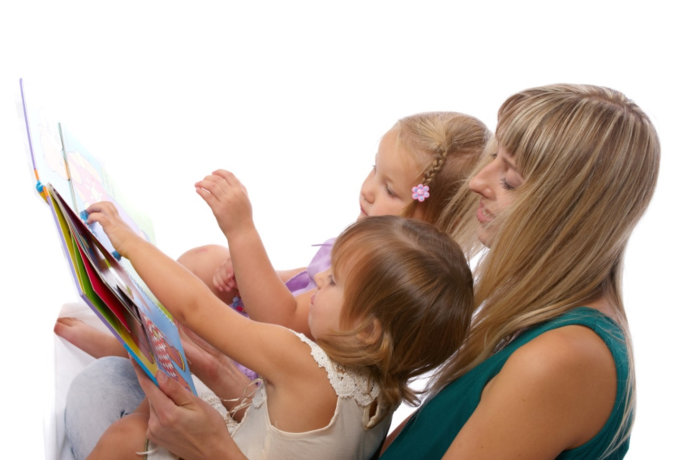

## Kompetencemål for den pædagogiske assistentuddannelse

Kompetencemålene for hovedforløbet fremgår af bekendtgørelse om den pædagogiske assistentuddannelse.

Eleven opnår erhvervsfaglig kompetence gennem viden, færdigheder, faglige vurderinger og etiske overvejelser, der sætter eleven i stand til at handle professionelt inden for det kompetenceområde, uddannelsen retter sig imod.

Eleven opnår erhvervsfaglig kompetence gennem en aktiv deltagelse i praktisk og teoretisk undervisning i uddannelsesspecifikke fag, grundfag, valgfri specialefag og valgfag samt gennem udførelse af og refleksion over de daglige arbejdsopgaver i oplæringen.

Kompetencemål

Kompetencemålene for hovedforløbet er følgende:

1) Eleven kan selvstændigt og i samarbejde med andre udøve arbejdet som pædagogisk assistent i overensstemmelse med gældende lovgivning, samt reflektere over rollen som pædagogisk assistent i arbejdet med børn, unge og voksne.

2) Eleven kan selvstændigt identificere pædagogiske mål fra handle- og læreplaner og i samarbejde med andre planlægge, gennemføre og evaluere pædagogiske indsatser og aktiviteter for og i samspil med børn, unge og voksne, under hensyntagen til målgruppens forudsætninger.

3) Eleven kan selvstændigt kombinere pædagogiske metoder i det pædagogiske arbejde, der understøtter trivsel, udvikling, dannelse og som imødekommer særlige behov hos børn, unge og voksne.

4) Eleven kan selvstændigt igangsætte pædagogiske aktiviteter for børn, unge og voksne, der omfatter involverende og medskabende processer og kulturel forståelse.

5) Eleven kan selvstændigt og i samarbejde med andre, understøtte børn, unge og voksne til at indgå i sociale fællesskaber og til at mestre opgaver og udfordringer i dagligdagen ud fra deres forudsætninger.

6) Eleven kan indgå i professionelle relationer og tage selvstændigt initiativ til at varetage og udvikle pædagogiske omsorgsopgaver ud fra en empatisk og anerkendende tilgang, samt reflektere over etiske dilemmaer i det pædagogiske arbejde med børn, unge og voksne.

7) Eleven kan selvstændigt observere, motivere til og igangsætte, samt fagligt begrunde pædagogiske aktiviteter eller tiltag, i et samspil med børn, unge og voksne, gennem fx kreativitet, udeliv, krop, sanser og bevægelse, der fremmer målgruppens trivsel og/eller udvikling.

8) Eleven kan anvende hygiejniske retningslinjer og vise initiativ til forebyggende og sundhedsfremmende indsatser og aktiviteter for børn, unge og voksne ud fra nationale og lokale anbefalinger.

9) Eleven kan selvstændigt igangsætte og reflektere over aktiviteter og indsatser for børn, unge og voksne, der øger målgruppen forståelse for bæredygtighed.

10) Eleven kan selvstændigt dokumentere pædagogisk arbejde og anvende digitale teknologier i det tværprofessionelle arbejde.

11) Eleven kan med afsæt i digital dannelse, fagligt begrunde anvendelsen af digitale teknologier som redskab i pædagogiske aktiviteter for børn, unge og voksne.

12) Eleven kan samarbejde med den pædagogiske målgruppe, pårørende og professionelle og reflektere over samarbejdets betydning for det pædagogiske arbejde.

13) Eleven kan anvende gældende regler om arbejdsmiljø til at vise initiativ til udvikling af et godt fysisk og psykisk arbejdsmiljø, samt anvende ergonomiske principper.

14) Eleven kan reflektere over og selvstændigt varetage målrettet kommunikation med børn, unge og voksne, samt anvende kommunikative metoder til at nedtrappe konflikter og forebygge fysisk og psykisk vold på arbejdspladsen.

15) Eleven kan selvstændigt og i samarbejde med andre tilrettelægge det pædagogiske arbejde med eventuel inddragelse af specialpædagogiske kompetencer, så det understøtter børn, unge og voksnes udvikling, trivsel, læring og dannelse.

Kompetencemålene er lagt ind i hjælpeskemaet, så oplæringsmålene er sat i relation til kompetencemålene og giver bedre overblik over, hvordan der arbejdes både med oplæringsmål og kompetencemål.

Hjælpeskemaet findes på medarbejderportalen (se afsnittet Erklæringer mm.)

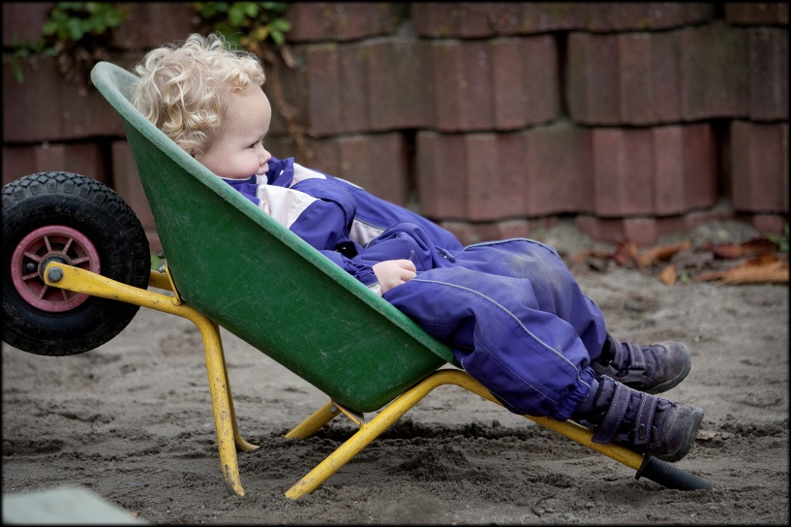

# Refleksion

Refleksion betyder at tænke over - en tilbagekastning.

Refleksion er en proces, der er med til at skabe en ny forståelse af ens praksis.

Refleksion er en proces, hvor man anvender sin fantasi på en konstruktiv måde.

Refleksionen er en proces, der skaber en ny forståelse og forbedre evnen til at få nye erfaringer.

I refleksionen vender man tilbage til en oplevelse - tænker over den og gør sig derved nogle tanker om det skete.

Gennem refleksion bearbejder man sine oplevelser og udvider dermed sin horisont.

Refleksion er vigtigt for at kunne lære.

Eksempel på en refleksionsproces

* Hvad har du oplevet
* Beskriv oplevelsen
* Hvad gjorde du?
* Hvad tænkte du?
* Hvad følte du?
* Hvad gik godt/ mindre godt?
* Hvilken viden kan hjælpe dig til at forstå situationen?
* Hvad skal du arbejde videre med?
* Har du forslag til en anden måde at løse en lignende situation på?

Eksempler på refleksions spørgsmål til egen læring

* Hvad skal jeg lære?
* Hvordan lærer jeg bedst?
* Hvorfor skal jeg lære det?
* Hvordan skal jeg lære det?
* Hvem kan hjælpe mig undervejs?
* Hvor kan jeg finde/søge viden?
* Hvad lærte jeg?
* Hvordan lærte jeg det?
* Hvad lykkedes?
* Hvad var sjovt?
* Hvad gav energi og hvorfor?
* Hvordan vil jeg arbejde videre?

Forslag og inspirationsliste til opgaver eleverne kan udføre i oplæringen

* Beskrive ressourcer og belastninger på en borger ud fra et helhedssyn
* Lave en praksisbeskrivelse i forhold til et relevant område
* Udfærdige en livshistorie på en borger ud fra de 4 dimensioner
* Planlægge og udfører en relevant aktivitet for en gruppe borgere/ gruppebørn eller en enkelt borger eller et enkelt barn
* Undervisning af en lille gruppe kollegaer/ borger i et fagligt relevant emne
* Besøge andre samarbejdspartner, der har relevans for uddannelsesforløbet
* Skriftlig selvevaluering op imod målene
* Udfærdige en pædagogisk læreplan i forhold til et af temaerne
* Lave et børneinterview

*Det er vigtigt, at eleven får løbende sparring / har fælles refleksion sammen med sin vejleder eller andre i gruppen/afdelingen på de opgaver der laves.*

Der er på Sosu-Syd udarbejdet et før- og efterrefleksionsskema, som udleveres af uddannelseskoordinator, ellers kan eleven viderebringe materialet og bruge i oplæringen.

Refleksionscirklen kan bl.a. se således ud:

Ad 3. Hvilke erfaringer eller teorier kan understøtte refleksionen/kaste lys over situationen?

Hvad kan konkluderes heraf?  
Hvad har jeg lært?

Ad 4. Hvordan kan det lærte bruges?

Hvad kan gøres anderledes?

Hvordan?

Ad 2. Uddybende spørgsmål:   
Hvorfor skete det, som det gjorde?

Hvilken betydning fik det?

Hvad kan det have sammenhæng med?

Hvilke konsekvenser fik handlingen?

Ad 1. Detaljeret beskrivelse af, hvad der skete i situationen

# Samlet vejledning til udfyldelse af erklæringer i oplæringen

**Du kan finde alle dokumenterne på Aabenraa Kommunes medarbejderportal**

Hvis du sidder med denne manual på din pc, så klik her:   
[Medarbejderportalen - PAU](https://medarbejderportalen.aabenraa.dk/til-medarbejdere/til-nye-medarbejdere-og-elever/til-elever-og-oplaeringsvejledere/paedagogisk-assistent-uddannelsen-pau/til-oplaeringsvejledere)   
  
Eller se her:   
På <https://medarbejderportalen.aabenraa.dk/>

Skriv PAU i søgefeltet   
Vælg Den pædagogiske assistentuddannelse (PAU)   
Herefter vælger du ”til oplæringsvejledere”

Nederst på siden finder du:

* Prøvetidsbedømmelse
* Erklæring om oplæring
* Hjælpeskemaer
* Institutionspjece

## Vurderingsskema til prøvetidsbedømmelse

I 1. oplæringsperiode vil en vejledning og et vurderingsskema blive sendt til leder eller vejleder.   
Efter 1. og 2. måned udfyldes skemaet og sendes til ansættende myndighed.   
Jane H. Clausen [jhc@aabenraa.dk](mailto:jhc@aabenraa.dk)

Vurderingsskemaet findes også på medarbejderportalen. Se link ovenfor.

## Erklæring om oplæring og Hjælpeskema

**Erklæring om oplæring**   
Ved afslutning af 1. 2. og 3. oplæring udfyldes Erklæring om oplæring.

Oplæringsstedet udleverer den udfyldte erklæring om oplæring til eleven, skolen og til ansættende myndighed.  
SOSU-Syd: [sikkermail@sosu-syd.dk](mailto:sikkermail@sosu-syd.dk)

Ansættende myndighed: Jane H. Clausen, [jhc@aabenraa.dk](mailto:jhc@aabenraa.dk)

Således findes Erklæring om oplæring:  
For at komme direkte til erklæringen: klik [her](https://medarbejderportalen.aabenraa.dk/media/nsalahuy/erklaering-om-oplaering-pau-aug-2024.pdf)  
Erklæring om oplæring findes også på medarbejderportalen. Se link ovenfor.

**Hjælpeskema**   
Ved afslutning af 1. 2. og 3. oplæring udfyldes hjælpeskemaet.  
Hjælpeskemaet skal indeholde oplysninger om, hvilke oplæringsmål eleven har arbejdet med i oplæringsperioden, og hvilket niveau eleven har nået.  
Det er vigtigt at lave en fyldestgørende midtvejs- og slutevaluering.  
(for almen husk: Midtvejsevaluering i Hjælpeskema 1 og Slutevaluering i Hjælpeskema 2. For special: midtvejs og slutevaluering i Hjælpeskema 3)

Hjælpeskemaet er udarbejdet af de 4 kommuner og Sosu-syd.  
Det erstatter Sevus hjælpeskema som ikke længere skal udfyldes.  
Vælg det skema som hører til den oplæring eleven er i.  
  
Således findes HJÆLPESKEMAET:  
For at komme direkte til medarbejderportalen: klik [her](https://medarbejderportalen.aabenraa.dk/til-medarbejdere/til-nye-medarbejdere-og-elever/til-elever-og-oplaeringsvejledere/paedagogisk-assistent-uddannelsen-pau/til-oplaeringsvejledere)   
Og vælg den oplæring, der er tale om.  
Eller klik direkte på nedenstående relevante oplæringsperiode.

[Oplæring 1, almenområdet](https://view.officeapps.live.com/op/view.aspx?src=https%3A%2F%2Fmedarbejderportalen.aabenraa.dk%2Fmedia%2Flvnpnywr%2Fhjaelpeskema-nyt-1-oplaering.docx&wdOrigin=BROWSELINK)

[Oplæring 2, almenområdet](https://view.officeapps.live.com/op/view.aspx?src=https%3A%2F%2Fmedarbejderportalen.aabenraa.dk%2Fmedia%2Fwswpbpfi%2Fhjaelpeskema-nyt-2-oplaering.docx&wdOrigin=BROWSELINK)

[Oplæring 3, specialområdet](https://view.officeapps.live.com/op/view.aspx?src=https%3A%2F%2Fmedarbejderportalen.aabenraa.dk%2Fmedia%2Ftcud3xzt%2Fhjaelpeskema-nyt-3-oplaering.docx&wdOrigin=BROWSELINK)

Skemaerne skal udfyldes elektronisk og kan herefter sendes pr. mail til:

Ansættende myndighed: Jane H. Clausen, [jhc@aabenraa.dk](mailto:jhc@aabenraa.dk)  
Sender du fra din @aabenraa.dk mail sender du den direkte. I Aabenraa Kommunes mailsystem behøver du ikke sende sikkert.   
Det er et lukket system.

# Noter

# Aabenraa_logoYderligere oplysninger

Yderligere oplysninger fås ved henvendelse til:

* **Aabenraa Kommune**   
  Uddannelseskoordinator Jane Clausen

Børn og Kultur  
Dagtilbud  
Tinglev Midt 2

6360 Tinglev  
Tlf.: 7376 6259, 20561460  
Mail: [jhc@aabenraa.dk](mailto:jhc@aabenraa.dk)

Acadre 257505/17